

**PROPOSAL PROGRAM KREATIVITAS MAHASISWA**

**SISTEM PENERIMAAN SISWA BARU**

**BIDANG KEGIATAN:**

**PKM - KARSA CIPTA**

Diusulkan oleh:

Jansen (NIM. 121110791 Angkatan 2012)

Christian Yaputra (NIM. 121111478 Angkatan 2012)

Kelvin Hermawan Leonardo (NIM. 121110782 Angkatan 2012)

Santun Arif Kurniawan (NIM. 131111254 Angkatan 2013)

**STMIK MIKROSKIL**

**MEDAN**

**2014**

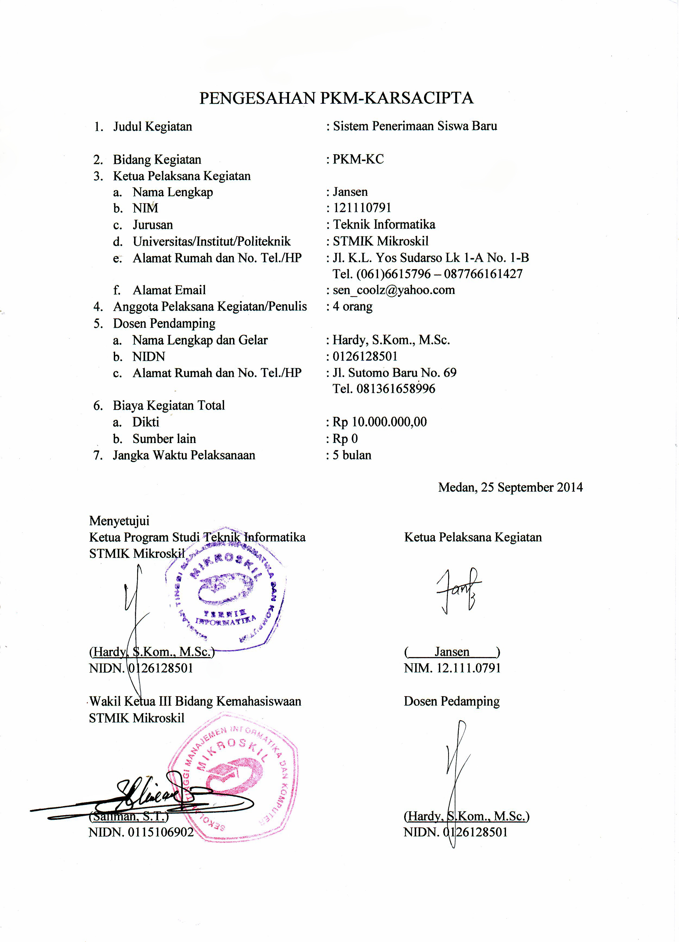

# **DAFTAR ISI**

**PROPOSAL PROGRAM KREATIVITAS MAHASISWA** i

**PENGESAHAN PKM-KARSA CIPTA** i

**DAFTAR ISI** ii

**RINGKASAN** iii

**BAB 1** **PENDAHULUAN** 1

1.1 LATAR BELAKANG 1

1.2 RUMUSAN MASALAH 2

1.3 TUJUAN 2

1.4 KEGUNAAN 2

1.5 LUARAN YANG DIHARAPKAN 2

**BAB 2** **TINJAUAN PUSTAKA** 3

**BAB 3 METODE PELAKSANAAN** 4

**BAB 4** **BIAYA DAN JADWAL KEGIATAN** 5

4.1. Anggaran Biaya 5

4.2. Jadwal Kegiatan 5

**DAFTAR PUSTAKA** 6

**Lampiran-Lampiran** 7

Lampiran 1 Biodata Ketua, Anggota dan Dosen Pembimbing 7

Justifikasi Anggaran Kegiatan 17

**Seleksi dan Evaluasi Proposal** 18

**Pelaksanaan dan Pelaporan** 19

**RINGKASAN**

Pada tugas proyek ini, penulis akan membuat Sistem Penerimaan Siswa Baru untuk sekolah – sekolah di Indonesia. Seperti yang dapat dilihat sekarang ini, proses penerimaan siswa – siswa baru di Indonesia masih belum efisien. Hal ini disebabkan oleh proses penerimaan siswa yang diterapkan masih tradisional, dalam arti siswa baru harus pergi ke sekolah pilihannya untuk mendaftarkan diri. Hal ini tentu menjadi hambatan bagi siswa baru yang berdomisili di luar kota. Dengan adanya Sistem Penerimaan Siswa Baru yang kami kembangkan ini, kami berharap siswa – siswa baru yang ingin mendaftar di sekolah pilihannya mendapat kemudahan, karena sistem yang kami kembangkan telah berbasis online, sehingga siswa – siswa baru dapat mendaftar di sekolah pilihannya kapanpun dan dimanapun.

**BAB I**

**PENDAHULUAN**

* 1. **Latar Belakang**

Perkembangan teknologi dan ilmu pengetahuan pada masa globalisasi ini dirasakan telah semakin pesat dan canggih. Semua ini dikarenakan hasil dari pemikiran-pemikiran manusia yang semakin maju, yang dapat dilihat dari perkembangan ilmu komputer yang semakin hari semakin berkembang pesat. Selain itu perkembangan teknologi semakin mendukung pengembangan penyebaran informasi melalui media cetak yang di seluruh lapisan masyarakat. Penyebaran informasi tidak hanya bisa diperoleh melalui media cetak tetapi bisa juga didapatkan melalui media elektronik seperti televisi, radio dan internet/website.

Saat ini proses penerimaan siswa baru dilakukan dengan metode konvensional dimana proses seleksi dilakukan dengan dua cara yaitu berdasarkan referensi sekolah menengah pertama dimana siswa langsung diterima tanpa dilakukan tes tertulis dan proses penerimaan dilakukan secara tertulis.

Permasalahan yang sering terjadi adalah dalam pelaksanaan proses seleksi penerimaan dari pengisian formulir hingga pengumuman penerimaan sangat lambat dan seringkali melebihi dari target waktu yang ditentukan dikarenakan tidak adanya sistem yang mampu membantu proses penerimaan. Selain itu proses ujian seleksi juga mengalami kendala dalam pelaporan hasil ujian yang mengakibatkan pengumuman hasil ujian terlambat. Proses registrasi yang dilakukan di tempat pendaftaran terkendala proses pemberkasan dimana berkas pendaftaran diterima langsung oleh panitia penerimaan. Dan untuk pelaporan bisa dipastikan terhambat dikarenakan lambatnya proses-proses penerimaan sebelumnya.

Agar tercipta suatu sistem yang memadai yang mampu untuk mengatasi permasalahan yang terjadi, maka perlu dibuat suatu sistem yang dapat mengatasi proses penerimaan siswa baru secara cepat dan sesuai dengan jadwal yang telah direncanakan. Selain itu hasil seleksi penerimaan siswa baru harus lebih akurat dan calon siswa yang diterima sesuai dengan hasil yang diharapkan.

Untuk itu kami mengangkat latar belakang dari permasalahan yang ada menjadi sebuah proyek berjudul “Sistem Penerimaan Siswa Baru”.

* 1. **Rumusan Masalah**

Permasalahan yang ditangani adalah sebagai berikut :

1. Mengapa kita perlu menerapkan PSB secara online ?

2. Bagaimana cara menerapkan PSB agar lebih terorganisir?

3. Bagaimana prinsip kerja sistem PSB online tersebut?

4. Fasilitas apa saja yang terdapat dalam sistem PSB online?

5. Siapa sajakah pengguna dalam sistem tersebut?

6. Apa saja kelebihan dan kelemahan yang didapat jika menggunakan PSB online?

* 1. **Tujuan**

Adapun tujuan dari aplikasi ini adalah :

Menyediakan sebuah tempat untuk memudahkan siswa baru melakukan pendaftaran dan memudahkan sekolah pilihan siswa tersebut untuk melakukan penerimaan.

* 1. **Kegunaan**

Adapun kegunaan dari aplikasi ini diantaranya :

1. Membantu mempercepat proses penerimaan siswa baru
2. Mempermudah dan mempercepat pihak sekolah untuk mengolah data calon siswa baru
   1. **Luaran yang Diharapkan**

Luaran yang diharapkan dari sistem kami berupa sebuah website, dimana user (siswa baru) dapat memilih untuk mendaftarkan dirinya di salah satu sekolah yang menggunakan website kami.

**BAB II**

**TINJAUAN PUSTAKA**

**BAB III**

**METODE PELAKSANAAN**

1. **Persiapan**

Persiapan dilakukan dengan mengumpulkan informasi dari berbagai sumber, baik dari internet maupun lingkungan sekolah yang berkaitan

1. **Analisis**

Menganalisis dan mempelajari informasi yang telah didapat pada tahap persiapan, sehingga dapat diterapkan dalam pengembangan proyek

1. **Pembuatan Prototype**

Membuat gambaran kasar tentang sistem yang akan kami kembangkan

1. **Coding**

Merancang kode – kode program yang akan dijalankan pada sistem yang akan kami kembangkan

1. **Pembuatan Tampilan Sistem**

Merancang tampilan sistem yang akan kami kembangkan (coding dan pembuatan tampilan dikerjakan bersamaan)

1. **Pengujian dan Evaluasi**

Menguji sistem yang telah kami kembangkan, apakah telah berjalan sesuai dengan perkiraan awal

1. **Debugging**

Memecahkan masalah (jika ada) yang ditemukan pada tahap sebelumnya, sehingga sistem berjalan seperti yang diharapkan

**BAB IV**

**BIAYA DAN JADWAL KEGIATAN**

**4.1 Biaya Kegiatan**

|  |  |  |
| --- | --- | --- |
| **No.** | **JENIS PENGELUARAN** | **Jumlah(Rp)** |
| 1. | Peralatan Penunjang | 6.500.000 |
| 2. | Bahan Habis Pakai | 1.500.000 |
| 3. | Lain-lain | 2.000.000 |
| Total biaya keseluruhan | | 10.000.000 |

**4.2 Jadwal Kegiatan**

|  |  |  |  |  |  |  |  |  |  |  |  |  |  |  |  |  |  |  |  |  |  |  |  |  |  |
| --- | --- | --- | --- | --- | --- | --- | --- | --- | --- | --- | --- | --- | --- | --- | --- | --- | --- | --- | --- | --- | --- | --- | --- | --- | --- |
| **No** | **Kegiatan** | **BULAN** | | | | | | | | | | | | | | | | | | | | | | | |
| **I** | | | | | **II** | | | | | **III** | | | | | **IV** | | | | | **V** | | | |
| **1** | **2** | **3** | **4** | **1** | | **2** | **3** | **4** | **1** | | **2** | **3** | **4** | **1** | | **2** | **3** | **4** | **1** | | **2** | **3** | **4** |
| 1 | Persiapan |  | | |  |  | |  |  |  |  | |  |  |  |  | |  |  |  |  | |  |  |  |
| 2 | Analisis |  |  |  |  | | | | |  |  | |  |  |  |  | |  |  |  |  | |  |  |  |
| 3 | Pembuatan Prototype |  |  |  |  |  | |  |  |  | | |  |  |  |  | |  |  |  |  | |  |  |  |
| 4 | Coding |  |  |  |  |  | |  |  |  |  | |  | | | | | | |  |  | |  |  |  |
| 5 | Pembuatan Tampilan Sistem |  |  |  |  |  | |  |  |  |  | |  | | | | | | |  |  | |  |  |  |
| 6 | Pengujian dan Evaluasi |  |  |  |  |  | |  |  |  |  | |  |  |  |  | |  |  |  | | |  |  |  |
| 7 | Debugging |  |  |  |  |  | |  |  |  |  | |  |  |  |  | |  |  |  |  | |  | | |

**DAFTAR PUSTAKA**

